«Лесные приключения»
(занятие по физкультуре)

Подготовила и провела:
Воспитатель МБДОУ №46
Щербакова Светлана Николаевна

Тема: Лесные приключения.
Цели:
- Прививать любовь к занятиям физической культурой.
- Создавать радостное настроение и положительные эмоции.
Задачи:
Воспитательные:
- Воспитывать дружеские взаимоотношения между детьми в физкультурно оздоровительной деятельности.
Обучающие:
- Закреплять навыки в прокатывании мяча, пролезания под дугой и в обруч, ползания по гимнастической лестнице;
- Развивать равновесие при ходьбе по ограниченной поверхности, при передвижении на скейтах в положении сидя;
- Обогащать двигательный опыт детей.
Развивающие:
- Развивать физические качества: ловкость, быстроту, произвольное внимание
Оздоровительные:
- Создавать условия для удовлетворения естественных потребностей детей в движении и игре.
Оборудование: гимнастическая лестница – 1 шт., кубики – по количеству детей, мячи резиновые – 6 шт., скейты 2 – шт., обручи – 2 шт., дуги гимнастические – 2 шт., шишки – по количеству детей, колокольчики – 2 шт., «сосульки» - 12 шт., «Николайчики» - по количеству детей.

1.Вводная часть

Дети входят в зал. Встают в одну шеренгу.
Приветствие: Физкульт – привет!
Ребята сегодня к нам пришло в детский сад письмо и адресовано оно нам, группе «Звоночки». Это письмо от лесных жителей.

Письмо от лесных жителей.
«Здравствуйте ребята, мы жители леса! Готовились к встрече Нового года, но ночью налетела снежная вьюга замела и заморозила все в лесу; помогите нам подготовить лес к встрече Нового года!»
Ну что ребята, поможем лесным жителям?
Тогда давайте собираться в дорогу.

Тактильная игра – массаж «Собираемся на прогулку»
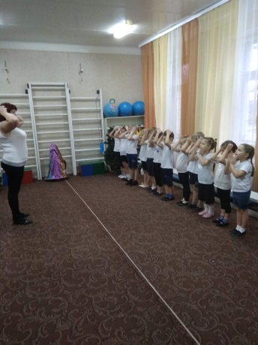
Надеваем брюки, носки – легкое поглаживание ног.
Обуваем сапоги - поглаживание ног от пальцев до колена.
Надеваем кофты – поглаживание рук, живота.
Надеваем шапки – поглаживание головы.
Застегиваем пуговицы на пуховиках – точечные движения от шеи до живота.
Направо! Шагом, марш!
Зашагали наши ноги по заснеженной дороге (ходьба в колонне по одному).
По сугробам мы идём, ноги поднимаем (ходьба с высоким подниманием бедра).
А по льду легко – легко тихонечко шагаем (ходьба на носочках).
Вот снежинки полетели, под ногами захрустели ( ходьба на пятках).
Чтоб в снегу не провалиться – быстро, быстро мы помчимся (бег).
Меж деревьев и кустов весело бежим (бег змейкой).
Вот и наш зимний лес (ходьба).
Он полон сказок и чудес.

Восстановление дыхания: «Подышим морозным воздухом»
Долгий вдох через нос. Выдыхаем: «ха-ха» (3 раза)
Берем спортивный инвентарь (кубики) и построение в 3 колонны.

2.ОРУ на кубиках.
Ребята, мы с вами пришли в зимний лес, на заснеженную полянку. Предлагаю вам размяться.

1.«Ловим снежинку»
И.п. – стоя перед кубиками, руки вдоль туловища:
1-2 встать на куб, хлопок над головой.
3-4 И.п. (8 раз).
2. «Много снега намело»
И.п. – стоя на кубике; руки на поясе:
1-3 поворот головы в сторону с разведением рук в стороны.
2-4 И.п. (8 раз).
3. «Проверяем глубину»
И.п.- стоя на кубике; руки на поясе:
1-3 широкий выпад в сторону,
2-4 И.п. (8 раз).
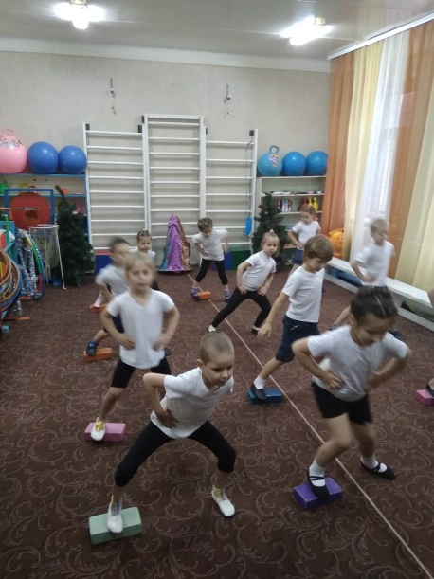
4. «Погреемся»
И.п. – стоя перед кубиком , руки согнуты в локтях:
1-2 шаг на куб одной ногой ,другую поднять согнутую в колене (чередуем).
3-4 И.п. (8 раз).
5. «Холодно стоять»
И.п. – присесть ,руки на кубик:
1 подняться ,не отрывая рук
2 И.п. (8 раз)
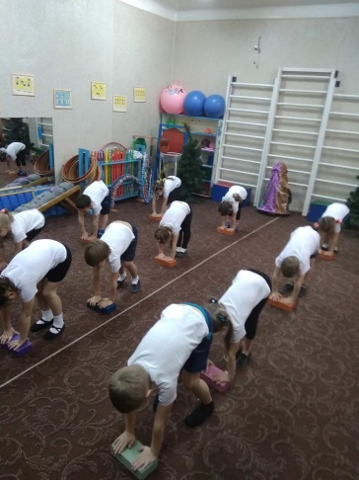
6. «Санки»
И.п. сидя на кубике; ноги прямые на полу; руки на коленях (8раз)
1-3 согнуть ноги в колени. 2-4 И.п.
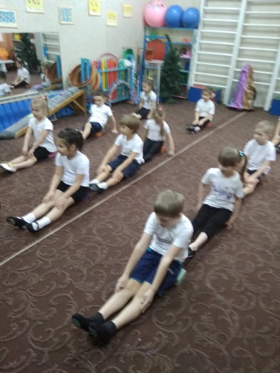
7. «Прыжки»
Прыжки через кубики в чередовании с ходьбой.

Восстановление дыхания:
- Носом ты сейчас вдохни и дыханье задержи (глубоко делают вдох через нос).
- Выдыхаем воздух ртом «Пых» - мы говорим потом. (положить спортивный инвентарь)
А вот и наши лесные обитатели «зайчик» и «лисичка» ( у них конверты с заданиями)

3.Основная часть.
Построение в 2 колонны.
1 задание пройти «Снежный лабиринт» На четвереньках проползти под дугой, встать, подойти к обручу и пролезть боком. (за каждое выполненное задание, получаем ёлочную игрушку)
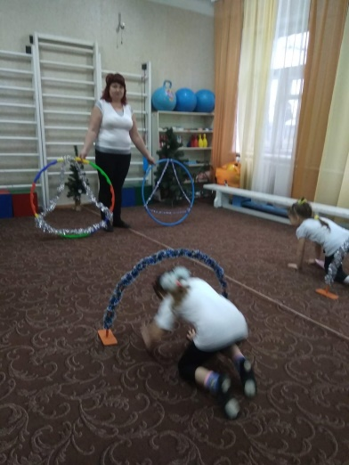
2 задание: «Мы скатаем снежный ком» (катание мяча друг другу).
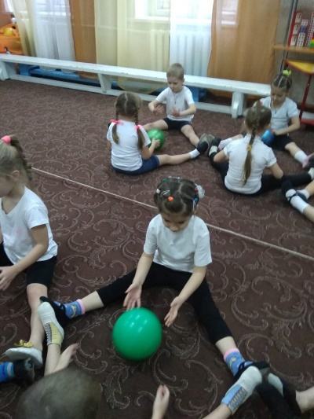
3 задание: убрать «Сосульки». С помощью гимнастической палки передвинуть сосульку весящею на скакалке.
4 задание: «Бой курантов» - (подняться по гимнастической стенке и позвонить в колокольчик).
Вот мы ребята и справились со всеми заданиями. Наши жители леса будут довольны, что мы им помогли. «Наряди ёлку»
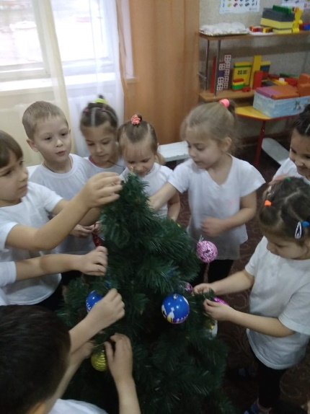
Ребята, а вы любите кататься на санках? «Прокатись на санках» (занять положение на скейте, передвижение по прямой , отталкиваясь руками).
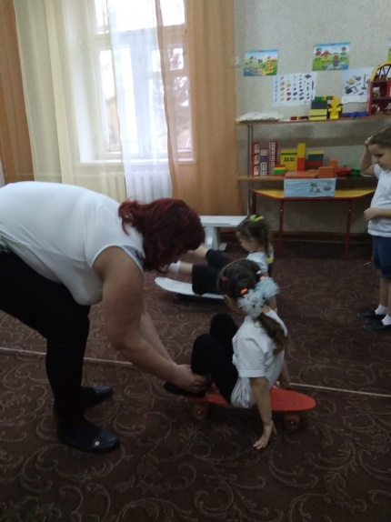
Музыкальная игра.
Хорошо в лесу зимой.
Нам уже пора домой.
Тропка змейкой под ногами.
Мы домой вернемся с вами.
Вот и в садик мы вернулись.

Тактильная игра-массаж «Вернулись с прогулки».
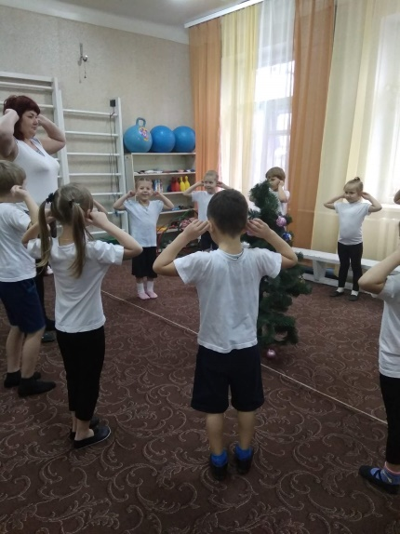

4.Заключительная часть.
(в зале появляется мешок с сюрпризом).

«Веселые шишки»
Дети по лесу пошли,
Много шишек там нашли.
Один, два, три, четыре, пять (Катают шишку между ладоней).
Будем с шишками играть
И ладошками катать.
В руку правую возьмем, (Сжимают шишку в руке).
Посильней ее сожмем.
Руку быстро разжимаем, (Катают шишку в руке).
Шишку по руке катаем.
В руку левую возьмем, (Сжимают шишку в руке).
Посильней ее сожмем.
Руку быстро разжимаем, (Катают шишку по руке).
Шишку по руке катаем.
А теперь мы поиграем,
Шишку с горки покатаем (Катают шишку по груди и животу)
Вверх и вниз, вверх и вниз
По животику катись.
Шишку по ногам катаем.
Вверх и вниз, вверх и вниз (Катают шишку по ногам)
Другу сделаем массаж,
Шишка по спине катись (Катают шишку по спине друг друга)
Вверх и вниз, вверх и вниз.
Один, два, три, четыре, пять
Мы закончили играть.
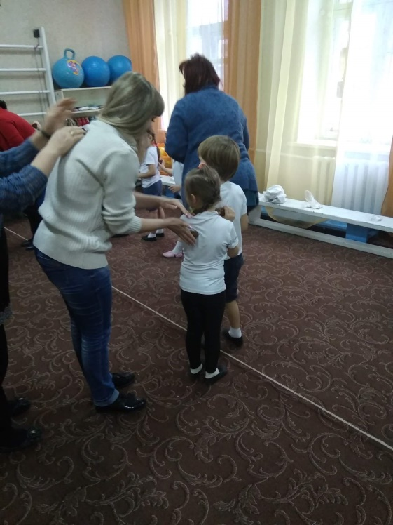

Итог занятия: куда мы сегодня с вами ходили? Что мы делали? Что понравилось?
Ребята, сегодня праздник Святого Николая и он вам приготовил подарки «Николайчики».

